**Урок № 1**

**ТЕМА УРОКУ. Принцип роботи та взаємодія основних пристроїв ПК.**

**МЕТА УРОКУ:**

***Навчальна.*** Дати загальну інформацію про обчислювальну техніку та основні напрямки її використання і розвитку.

***Розвиваюча.*** Розвивати кругозір учнів.

***Виховна.*** виховувати навички самоконтролю і самоаналізу, виховувати світогляд розуміння та повагу до майбутньої професії.

**ОБЛАДНАННЯ:** Комп’ютери кабінету.

**ХІД УРОКУ.**

**І. Загальна характеристика теми.**

Охарактеризовується тема. Вказується актуальність її для користувача.

**II. Вивчення нового матеріалу.**

1. **Поняття та принцип функціонування комп’ютера.**

* Що таке, на вашу думку, інформація?
* Що таке дані?
* Яким чином можна представити (подати) певну інформацію?
* Як ви вважаєте, чи потрібно фіксувати (зберігати) інформацію? Яким чином це можна здійснити?
* Яку роль відіграє інформація у розвитку світової цивілізації?

|  |
| --- |
| Комп'ютер – програмований електронний пристрій, який приймає дані, обробляє їх, відображує результати у вигляді інформаційних повідомлень і за потреби зберігає дані для їх подальшого використання. |

Основною **властивістю комп'ютера** є можливість виконання інформаційних процесів:

* Введення
* Обробка
* Виведення
* Зберігання.
* **Огляд основних складових ПК.**

**Пристрої комп'ютера**

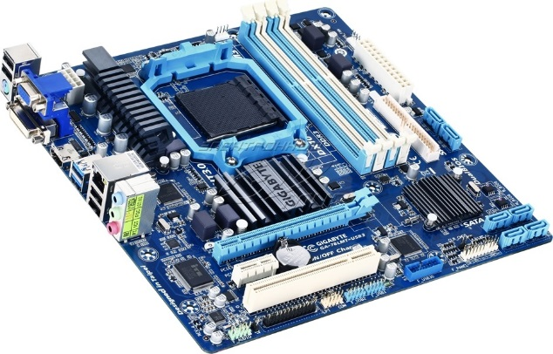Конфігурацію ПК можна змінювати в міру необхідності. Але, існує поняття базової конфігурації, яку можна вважати типовою:

* системний блок;
* монітор;
* клавіатура;
* мишка.

Комп'ютери випускаються і у портативному варіанті (**laptop** або **notebook** виконання). В цьому випадку, системний блок, монітор та клавіатура містяться в одному корпусі: системний блок прихований під клавіатурою, а монітор вбудований у кришку.

**Системний блок** – основна складова, в середині якої містяться найважливіші компоненти. Пристрої, що знаходяться в середині системного блока називають **внутрішніми**, а пристрої, що під'єднуються ззовні називають **зовнішніми**. Зовнішні додаткові пристрої, що призначені для вводу та виводу інформації називаються також **периферійними**.

Корпуси поставляються разом із **блоком живлення**. Потужність блоку живлення є одним із параметрів корпусу. Для масових моделей достатньою є потужність 200-250 Вт.

#### Основною платою ПК є материнська плата (MotherBoard), на якій розташовані:

* **процесор** – основна мікросхема, що виконує математичні та логічні операції;
* чіпсет (мікропроцесорний комплект) – набір мікросхем, що керують роботою внутрішніх пристроїв ПК і визначають основні функціональні можливості материнської плати;
* **шини** – набір провідників, по яких відбувається обмін сигналами між внутрішніми пристроями комп'ютера;
* **оперативний запам'ятовуючий пристрій** (ОЗП) – набір мікросхем, що призначені для тимчасового зберігання даних, поки включений комп'ютер;
* **постійний запам'ятовуючий пристрій** (ПЗП) – мікросхема, призначена для довготривалого зберігання даних, навіть при вимкненому комп'ютері;
* **роз'єми** для під'єднання додаткових пристроїв (слоти).

|  |
| --- |
| **Клавіатура** ***–*** |
| це стандартний клавішний пристрій введення, призначений для введення алфавітно цифрових даних та команд керування. Комбінація монітора та клавіатури забезпечує найпростіший інтерфейс користувача: за допомогою клавіатури керують комп'ютерною системою, а за допомогою монітора отримують результат. | |

#### Клавіатура відноситься до стандартних засобів ПК, тому для реалізації її основних функцій не вимагається наявність спеціальних системних програм (драйверів). Необхідне програмне забезпечення для початку роботи з клавіатурою знаходиться в мікросхемі постійної пам'яті у складі базової системи введення-виведення BIOS. Саме тому ПК реагує на натиснення клавіш на клавіатурі відразу після включення. Клавіатура стаціонарного ПК, як правило, - це самостійний конструктивний блок, а в портативних ПК вона входить до складу корпусу.

#### Усю сукупність клавіш клавіатури розбито на декілька функціональних груп:

#### алфавітно-цифрові;

#### функціональні;

#### керування курсором;

#### службові;

#### клавіші додаткової панелі.

|  |
| --- |
| **Миша -** |
| це пристрій керування маніпуляторного типу. Вона має вигляд невеликої пластмасової коробочки з двома (або трьома) клавішами. Переміщення миші по поверхні синхронізоване з переміщенням графічного об'єкта, який називається курсор миші, на екрані монітора. | |

**IІІ. Закріплення вивченого.**

*1. Контрольні запитання:*



1. Перечисліть основні складові ПК?
2. Що входить до системного блоку?
3. Що відносять до зовнішніх, внутрішніх та периферійних пристроїв?
4. Що являють собою пристрої клавіатура та мишка?

**ІV. Аналіз та підсумки уроку.**

Підводяться підсумки та виставлення оцінок з каменуванням.

**ДОМАШНЄ ЗАВДАННЯ.** Конспект. Самостійно опрацювати § 2-3.